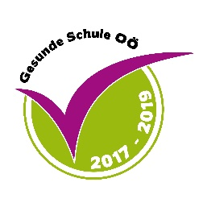
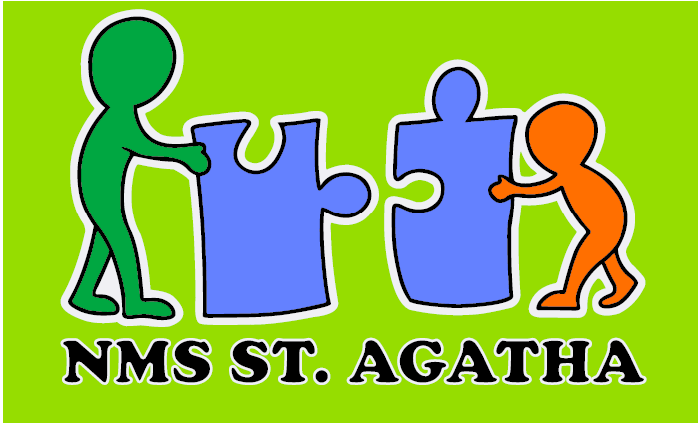

Schulweg 1 Tel.: 07277/8361 Schulkennz.: 408162
4084 St. Agatha Mail: s408162@schule-ooe.at Homepage: http://www.schule-agatha.at/
St. Agatha, am 16. Juni 2019
MITTEILUNGEN FÜR DAS SCHULJAHR 2019/20

LIEBE ELTERN !

Das Schuljahr 2019/20 beginnt am Montag, 9. September 2019 um 8.00 Uhr mit dem Gottesdienst in der Pfarrkirche (Treffpunkt um 7.45 Uhr in der Garderobe der NMS St. Agatha). Anschließend erfolgen in der Schule die Klassenzuweisungen, Informationen...
Um 9.30 Uhr haben die Schüler/innen wieder frei.

BEDARF AN SCHULUTENSILIEN:

Wir weisen darauf hin, dass die Utensilien nicht neu, aber in ausgezeichnetem Zustand sein müssen!

FÜR ALLE SCHÜLER GILT:

2 Bleistifte Nr. 2, 1 Bleistift Nr. 3, 1 Bleistift Nr. 4, Filzstifte, verschiedenfarbige Textliner, Radiergummi, Spitzer, gute Füllfeder, 1 Plastiklineal (30cm), 1 kleines und 1 großes GEO-Dreieck (mit nicht abgerundeten Kanten), Zirkel, Buntstifte,1 Schere, 1 großer, linierter Block, Klebstoff. 1 Aktenhülle (klarsicht), 1 Folienstift blau (nonpermanent).

Turnbeutel, Hausschuhe mit weicher PVC-Sohle, die keine Spuren hinterlassen (Keine
Filzpatschen oder Turnschuhe!), 2 Paar Turnschuhe, Turnbekleidung, kl. Handtuch.

Markendeckfarben, Borstenpinsel Nr.10,Tusche (schwarz), Federhalter, Spitzfeder,
Redisfeder Nr. 2, gute Haarpinsel (3 verschiedene Größen), Zeichen-
unterlage (brauner Karton), Zeichenblock A 3, Tonpapierblock groß (34-48cm),
Wachsmalstifte (wasserfest!), Malgefäße, Maltuch, Zeichenmappe, 1 Mappe (Ordner
oder Schnellhefter) mit 20 unlinierten Blättern (ungelocht), 20 Klarsichthüllen.

Kopfhörer für PC-Anschluss.

1 USB-Stick.
.
Das Mitteilungsheft wird für alle Schüler/innen von der Schule besorgt.

Tischtennisschläger und Bälle (für das Spielen in der Mittagspause und Nachmittagsbetreuung)

Bitte wenden !
ZUSÄTZLICH GILT :

WTE= Werken Technisch: Laubsägeblätter, Maßband (Rollmeter max. bis 2 m),
3 Borstenpinsel Nr. 2, 6, 10
wasserfester Holzleim (bis ca. 250g), 1 kleine Tube UHU-hart,
Werkkoffer (Laubsägebogen muss Platz haben), A 4-Schnellhefter/dünn, 5 St. Klarsichthüllen, 1 Arbeitsschürze (oder Arbeitsmantel oder altes Hemd), je ein Bleistift Nr. 2 und 4, 1 Permanentstift (dünn), Schleifpapier Körnung 80 und 240
WTX= Werken Textil: 1 Comba- oder Duo-Mappe (Flügelmappe), 2 Klarsichthüllen,10 Stk.
unlinierte und 20 Stk. karierte Einlegeblätter,1 Linienspiegel, 1 Nadelsortiment,1 Packung Stecknadeln, 1 Stoffschere, 1- 2 Sticknadeln, Heftwolle, weiße Nähseide

FÜR DIE EINZELNEN KLASSEN KOMMEN DAZU:

Fach:
D (nur 1. Klasse): Ringmappe und Klarsichthüllen
ME (nur 1. Klasse): 1 Notenheft mit Zwischenblättern, 1 Ringmappe A4
E (nur 1. Klasse): Ringmappe mit Klarsichthüllen und Trennblätter
M (nur 1. Klasse): 1 Schnellhefter mit Klarsichtfolien
(ab 3. Klasse): Taschenrechner mit Quadrat- und Wurzelfunktion
(Kaufempfehlung: TU-30Xa),
GZ (ab 3. Klasse): Zeichenplatte A 4 (ev. A3), 20 Blatt Kopierpapier, Flügelmappe, ein Radiergummistift
MS (nur 1. Klasse): Schnellhefter
EHH= Ernährung und Haushalt: (2. /3.Klasse): 1 Ringmappe (4 - 5 cm Rückenbreite),
2 Trennblätter (mind. 5 Klarsichthüllen), Kochschürze weiß (Kein Schürzerl!),
Kopfbedeckung (genähtes Kopftuch oder Kochmütze, kann auch von der Schule
um ca. € 2,50 besorgt werden)
INF (3. Klasse): 1 Ringmappe mit Klarsichthüllen

Sollten Sie die Hefte nicht über die Schule bestellt haben, dann besorgen Sie bitte nachfolgende Hefte
Fach:
R 1 Heft 14 (20 Blatt)
D 1 Heft 12 KR (20 Blatt), 4 Hefte 12 (20 Blatt)
E 1 Heft 12 (40 Blatt), 2 Hefte 12 (20 Blatt), 1 Heft 12 KR (20 Blatt),
1 kleines Vokabelheft (dick, 2 Spalten)
M 3 Hefte 14 (20 Blatt), 1 Heft 14 (40 Blatt),– Hefte, auf deren Innenseite des Umschlages keine Formeln stehen!
GS ab 2. Klasse:1 Heft 12 (40 Blatt )
BU 1 Heft 12 (40 Blatt), außer 3. Kl. – 1 Heft 12 (20 Blatt)
GW 1 Heft 12 (40 Blatt),
ME 1 Heft 12 (20 Blatt)
PH ab 2. Klasse:1 Heft 12 (20 Blatt)

Wir danken Ihnen für die gute Zusammenarbeit und wünschen eine schöne Ferienzeit.

Das Lehrerteam der NMS St. Agatha

